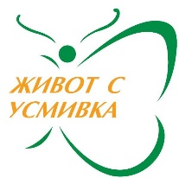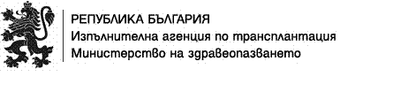

П Р О Г Р А М А

VII Национални игри за трансплантирани и диализирани

I Международен футболен турнир в подкрепа на донорството

София, 1-3 май 2015 г.

Петък 01.05.2015 г.

14:00 | – Откриване на 7-ми Национални игри за трансплантирани и диализирани - зала „АРЕНА АРМЕЕЦ“, София
16:00 – 17:00 | – Парад на донорството по маршрут: НДК по бул. Витоша, ул. Солунска до Народен театър „Иван Вазов“
19:00 – 19:30 | – Вечер в памет на донорите (парк „Мир и Дружба“ Студентски град)
20:30 | – състезание по дартс (Joy Station, Студентски град)

Събота 02.05.2015 г.

09:00 – 11:00 | – състезание по лека атлетика (дисциплини: хвърляне на малка плътна топка; тласкане на гюле; спринт: 60 м. и 100 м.), лекоатлетически стадион при НСА „Васил Левски“, Студентски град
09:30 – 14:00 | – 1-ви Международен футболен турнир (стадион „Академик“, участващи държави: България, Турция и Румъния)
11:00 – 14:00 | – индивидуално състезание по бадминтон (зала „Бадминтон“, закрити спортни съоръжения в НСА „Васил Левски“, Студентски град)
15:00 – 15:30 | – състезание по плуване (дисциплини: свободен стил 50 м. и 100 м.), покрит плувен басейн „Диана“, Дианабад
16:00 – 18:30 | –индивидуално състезание по тенис на маса (зала за тенис на маса „Диана“, Дианабад)

Неделя 03.05.2015 г.

10:30 | – награждаване на участниците в VII Национални игри за трансплантирани и диализирани (Suite Hotel, Студентски град)
12:00 | – церемония по закриване на събитието (Suite Hotel, Студентски град)

